受講申込書
必要事項をすべてご記入ください（記載漏れは受付できないことがあります）
【No.337】研修責任者研修（R6）

ふ り が な |  |  |  |  |  | 経験年数 | 年
氏名 |  |  |  |  |  | 経験年数 | 年
京都府看護協会  会員番号  （会員外の場合右記に○） |  | 会員No．  （ 看・保・助 ） |  | 会員外  ( ) |  | 講義URL送付のためのメールアドレス(必須項目) ※携帯メール不可
施設№・施設名  (正式名を記入する) |  | 施設№ | 施設名
職位：  該当する職位に○を付けてください | （ ）看護部長  （ ）副看護部長  （ ）師長職  （ ）その他（ ） |  |  |  | 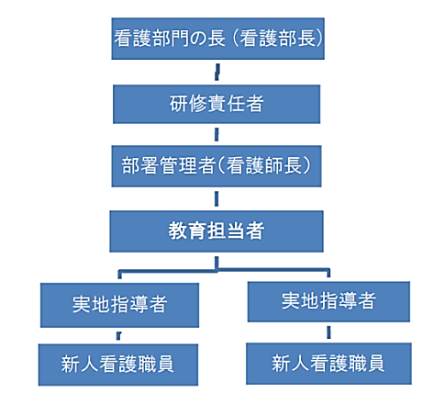  研修の企画・運営・実施・評価の全ての過程における責任者
役割：右図を参考に、該当する役割に○を付けて下さい | （ ）研修責任者の役割にあたる者  （ ）今後研修責任者の任に当たる予定
1．受講動機（受講者がご記入下さい）

2．現在、新人看護職員研修に取り組んでいる上で困っている事、課題に感じていることを記載して下さい（受講者がご記入下さい）

3．推薦理由（看護部長がご記入下さい）

看護部長 氏名 印
＊全ての項目が記載された受講申込書の控えを保管し、受講時に持参して下さい。
自身の課題や推薦理由（期待されている役割や成果）を意識しながら受講し、講義毎に「今後の取り組みについての発見や気付き」について整理しましょう。
＊この申込用紙に記入いただいた個人情報は、厳重に管理し、他の目的では使用いたしません
＊この用紙はWord形式でホームページ及びWEBに掲載していますのでご活用ください

